Отчет по индивидуальному проекту

Этап 1

Ромицына Анастасия Романовна

Содержание

# 1 Цель работы

Научиться создавать сайты с помощью Hugo и размещать их на хостинге github.

# 2 Задание

Установить необходимое программное обеспечение. Скачать шаблон темы сайта. Разместить его на хостинге git. Установить параметр для URLs сайта. Разместить заготовку сайта на Github pages

# 3 Выполнение лабораторной работы

Скачаем последнюю версию движка сайтов hugo для OC Linux(рис. 1).

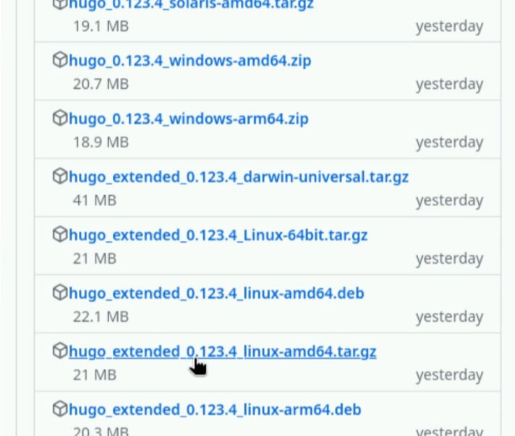

Рис. 1: Скачивание движка

С помощью утилиты tar распакуем архив(рис. 2).

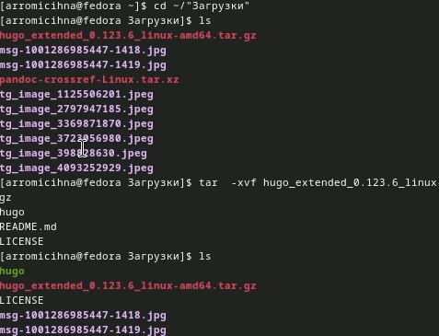

Рис. 2: Распаковка Hugo

Установим Hugo, переместив файл в нужную директорию(рис. 3).

Установка Hugo

Рис. 3: Установка Hugo

Зайдем на страницу шаблона для сайта и создадим из нее репозиторий(рис. 4).

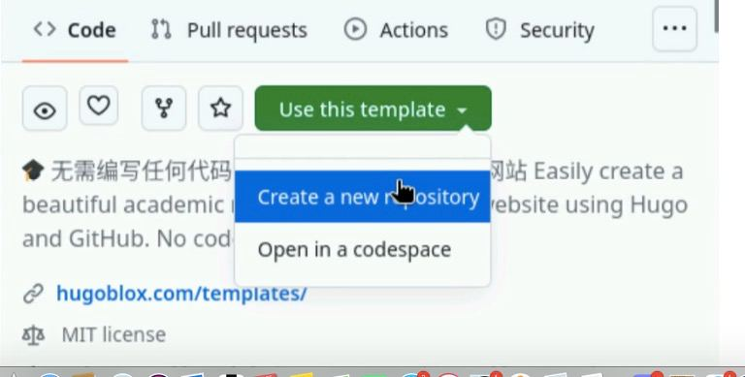

Рис. 4: Создание репозитория шаблона

Назовем репозиторий(рис. 5).

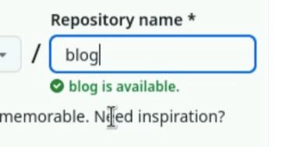

Рис. 5: Имя репозитория

Клонируем созданный репозиторий к себе на компьютер(рис. 6).

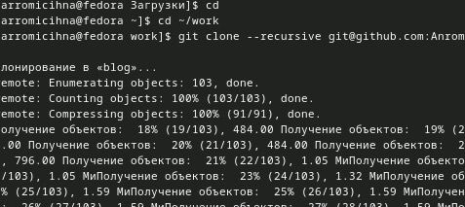

Рис. 6: Клонирование

Установим язык go на виртуальную машину(рис. 7).

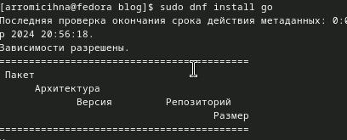

Рис. 7: Установка go

Запустим hugo с опцией server, она позволит нам запустить наш сайт(рис. 8).

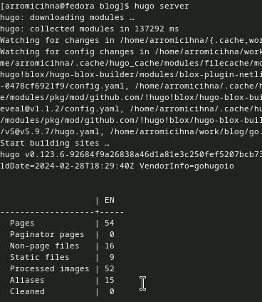

Рис. 8: Запуск hugo

Перейдем по ссылке и откроем наш сайт(рис. 9).



Рис. 9: Открытие сайта

Создадим новый репозиторий, на котором будет наш сайт(рис. 10).

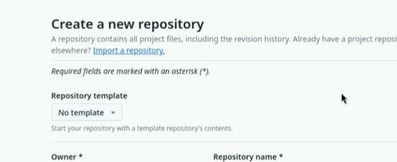

Рис. 10: Создание репозитория

Клонируем наш пустой репозиторий на компьютер и создадим нужный файл(рис. 11).

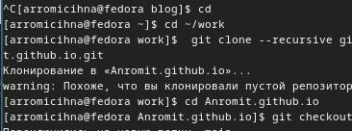

Рис. 11: Клонирование репозитория

Обновляем репозиторий, выкладываем изменения(рис. 12).

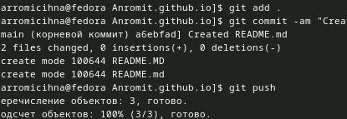

Рис. 12: Обновление репозитория

Открываем файл и закомментируем папку public(рис. 13).

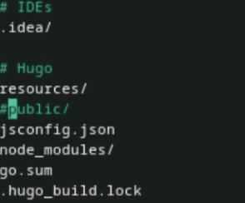

Рис. 13: Устранение ошибок

Теперь добавим второй репозиторий как сабмодуль первого, и он будет хранит папку public(рис. 14).

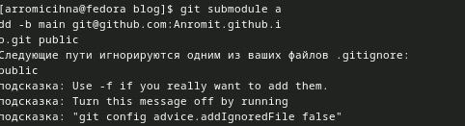

Рис. 14: Добавление репозитория

Проверим корректность настройки сабмодуля(рис. 15).

Проверка

Рис. 15: Проверка

Сделаем коммит(рис. 16).

Commit

Рис. 16: Commit

Выгружаем все изменения на гитхаб(рис. 17).

Загрузка изменений

Рис. 17: Загрузка изменений

Посмотрим как выглядит наш сайт(рис. 18).



Рис. 18: Просмотри сайта

# 4 Выводы

Мы научились создавать сайты с помощью Hugo и размещать их на хостинге github.

# Список литературы